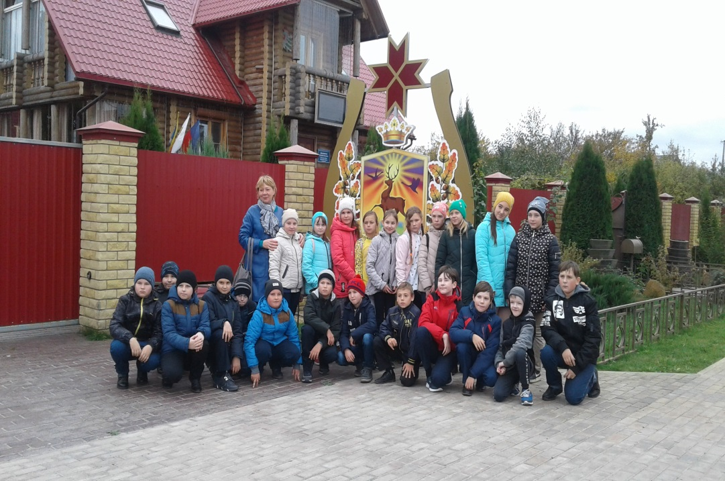

В рамках проекта «Культурная суббота» учащиеся 5-б класса 13.09.2018. побывали в гостях у известного московского адвоката Пиксина Н.Н., который гостеприимно встретил нас в своём родовом поместье.

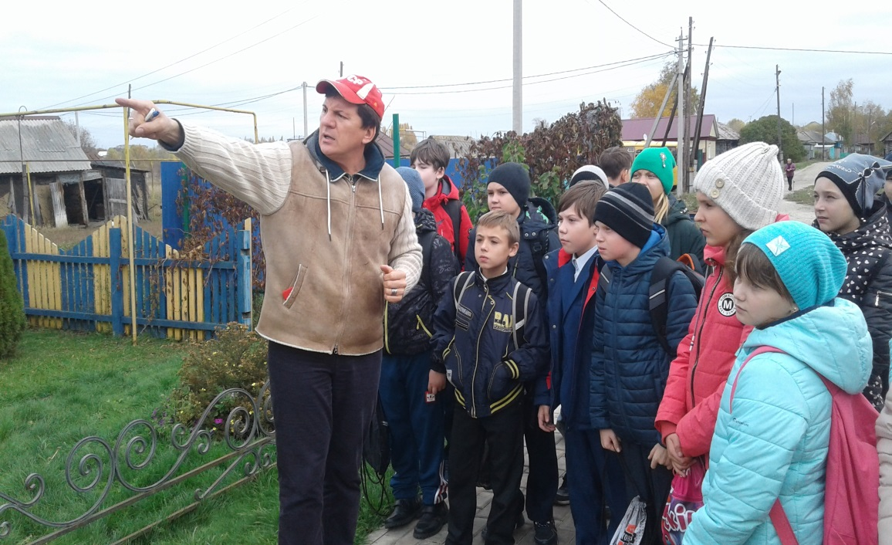

Он рассказал нам о своём детстве, проведённом в этом живописном месте, о школьных годах, о своих родителях.

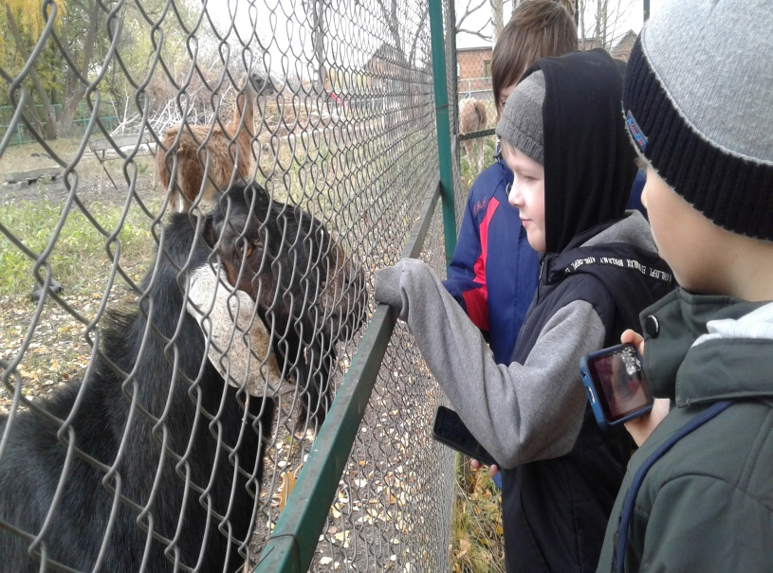
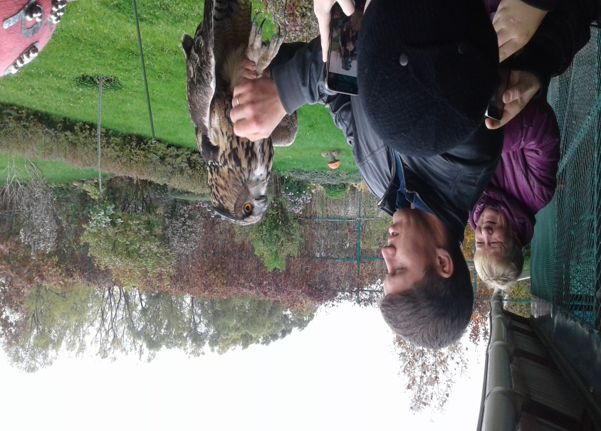
Шичин Алексей познакомил нас с большим количеством животных, которые содержатся в поместье: лебеди, журавли (8 видов), павлины, олени, лоси, зубры, кабаны, косули, верблюды, ламы, лисицы, еноты. Здесь им комфортно настолько, что только в этом году появились детёныши у зубров, верблюдов, оленей, кабанов.

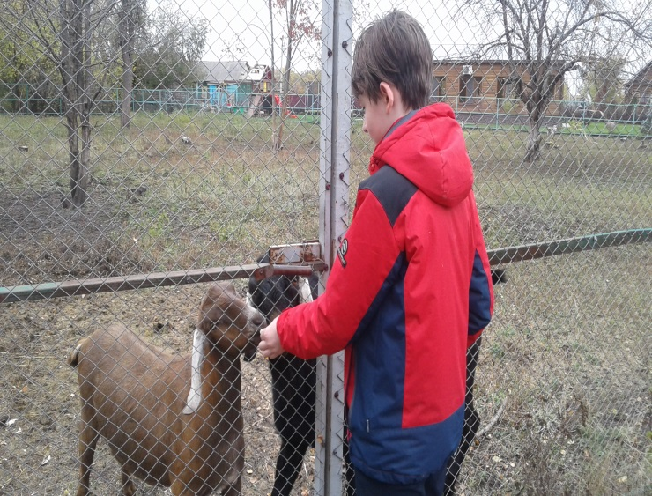
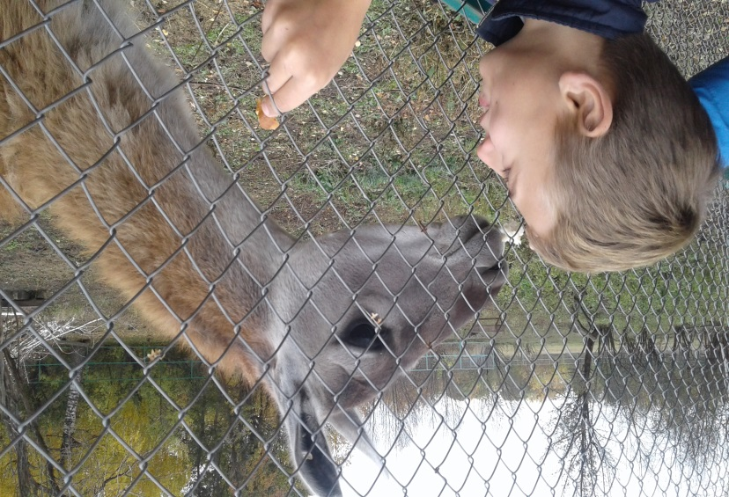
С разрешения хозяина ребята кормили животных батоном, фотографировались. Было очень интересно и время пролетело незаметно, а возвращаться домой не хотелось.
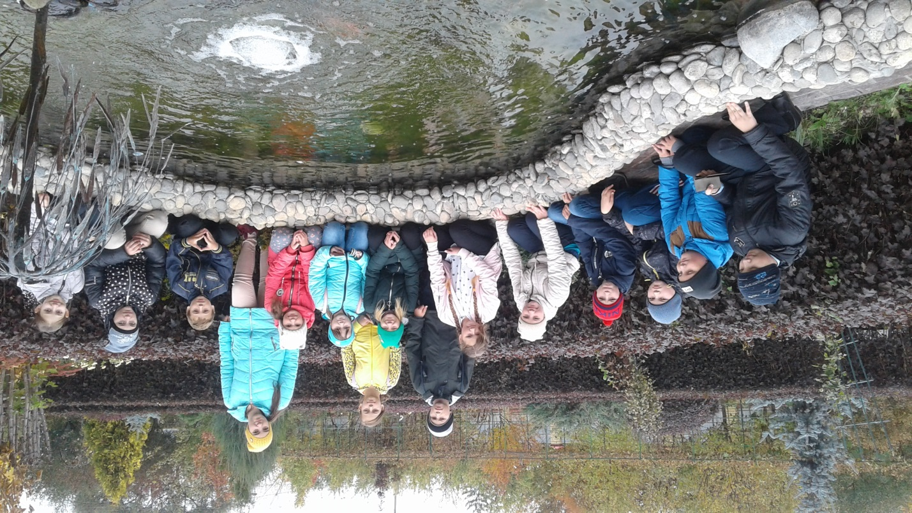

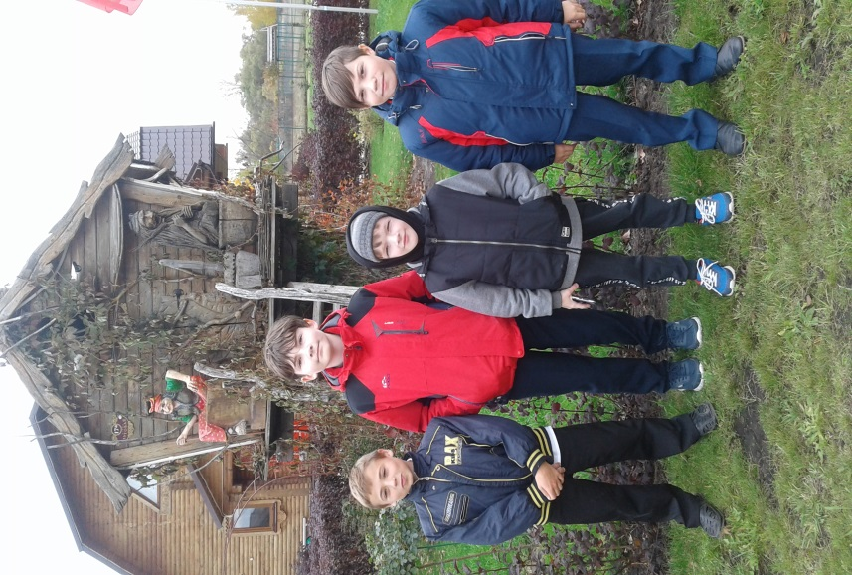
На память об этой удивительной экскурсии
мы сфотографировались в живописных уголках этого сказочного
поместья.
